1 ЗАДАЧА!
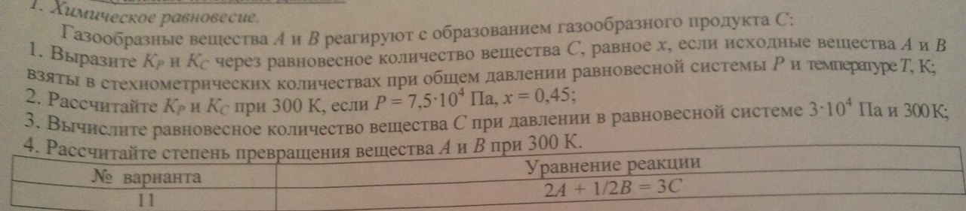

2 ЗАДАЧА!
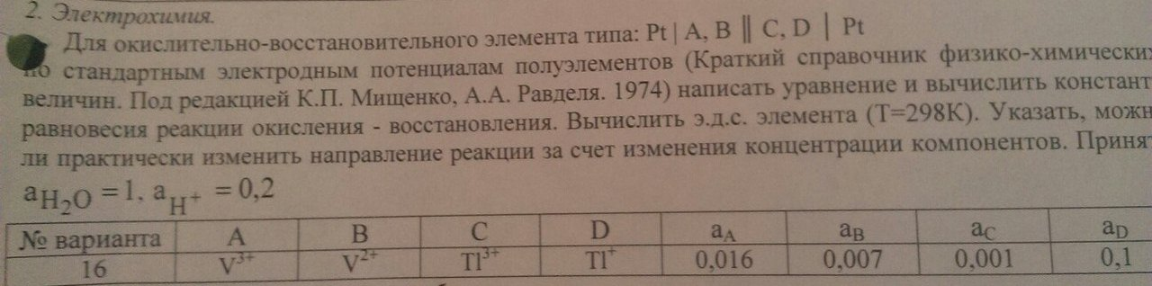

3 ЗАДАЧА!
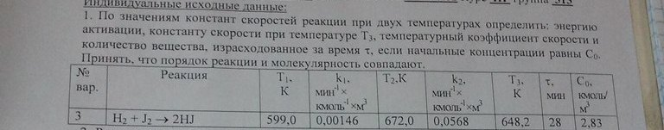

3 ЗАДАЧУ РЕШАТЬ ТАКЖЕ (ПО ТАКИМ ЖЕ ШАГАМ) КАК И НИЖЕ ПРИВЕДЕННАЯ ЗАДАЧА:
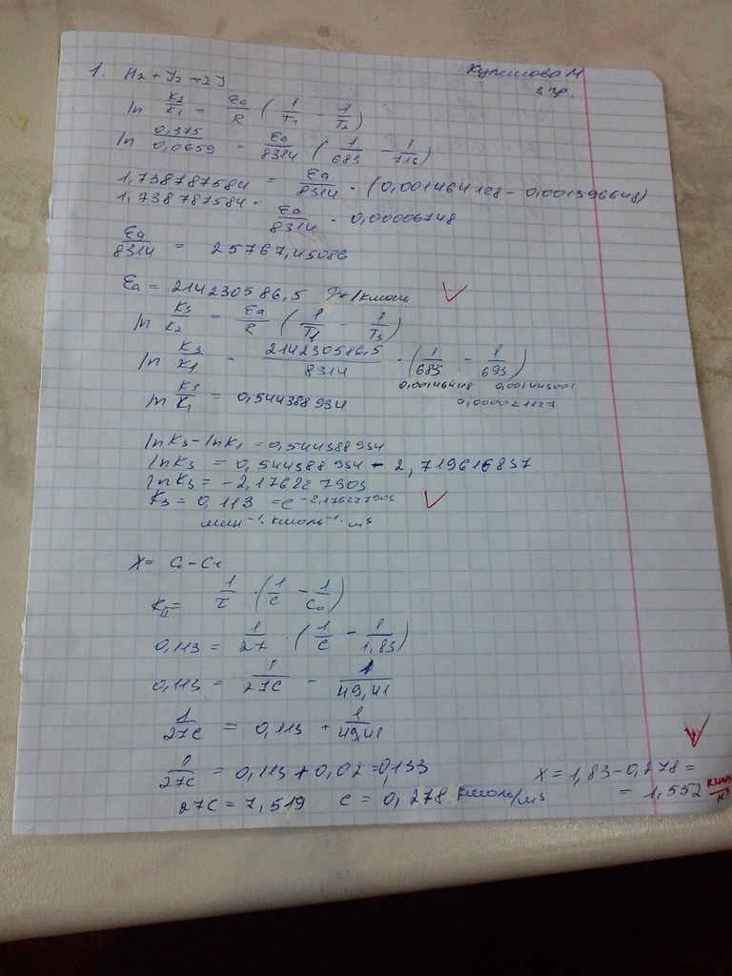
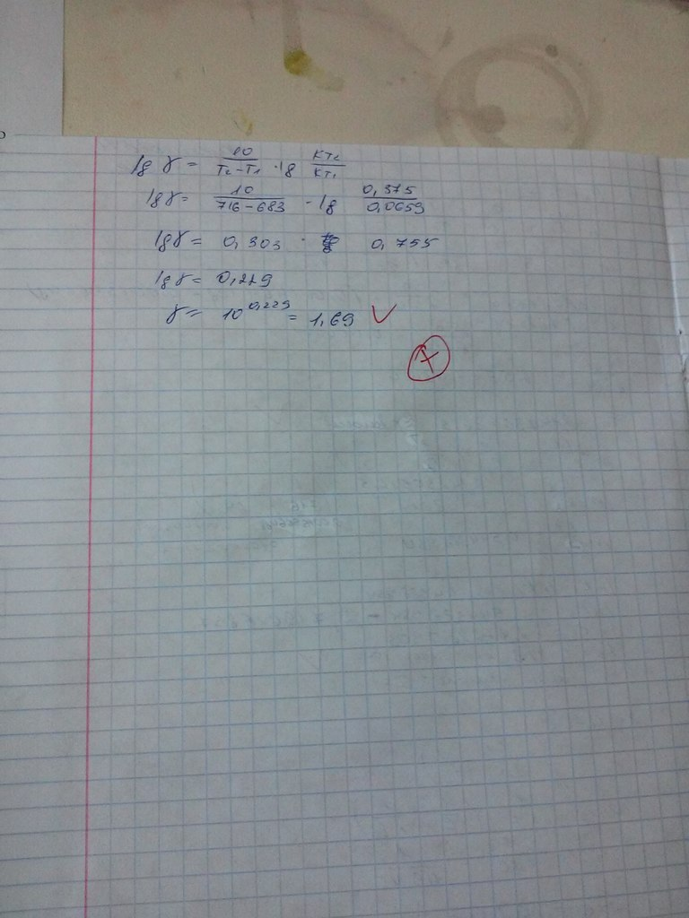
Просто преподаватель очень придирчив и ему нужно чтоб все было так, как он выдает!

